Zadanie 24

1.
Definujte pojem informácia a uveďte hlavné znaky informačných slohových útvarov, napr. pozvánka, reklamácia, anketa atď. Využite ukážka č. 1.
Pripravte kratší referát o význame Ľudovíta Štúra pre náš národ, o vzťahu medzi Štúrom, Trenčínom a našou školou. Využite nasledujúce letopočty: 1815, 1836, 1843, 1845, 1848 a 1856.

Ukážka č.1:
________________________________________________________________________

Trenčiansky samosprávny kraj
Gymnázium Ľudovíta Štúra v Trenčíne Trenčianske osvetové stredisko v Trenčíne

Klub trenčianskych historikov SHS pri SAV Slovenská numizmatická spoločnosť

Vás pozývajú na spomienkové stretnutie

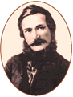

k 200. VÝROČIU NARODENIA ĽUDOVÍTA ŠTÚRA

Dňa 27.10.2015 o 10.00 v kine Hviezda v Trenčíne

2.
Charakterizujte lyriku ako literárny druh.
Zaraďte ukážky k jednotlivým lyrickým žánrom a svoje zaradenie odôvodnite. Definujte sonet a urobte myšlienkový a formálny rozbor ukážky č. 3.

Ukážka č. 2: Friedrich Schiller: Na radosť
–––––––––––––––––––––––––––––––––––––––––––––––––––––––––––––––––––––––––––

Radosť, jasná iskra bohov,
elyzejská dcéra ty,
k tebe s láskou nevýslovnou
blížime sa v závrati.
Tvoje dary prinavrátia to,
čo móda odstráni,
všetci ľudia budú bratia
pod tvojimi krídlami!
Ukážka č.3: Pavol Országh–Hviezdoslav: A národ oboril sa na národ
–––––––––––––––––––––––––––––––––––––––––––––––––––––––––––––––––––––––––––

A národ oboril sa na národ
s úmyslom vraždy, s besom skaziteľa.
Kres spráskal pušiek, zahrmeli delá,
zem stone, piští vzduch, rvú vlny vôd

kde bleskom kmitla hrozná Astarot.
A jak v žne postať zbožia líha zrelá
pod kosou, radom váľajú sa telá;
v cveng šabieľ špľachce čerstvej krvi brod...
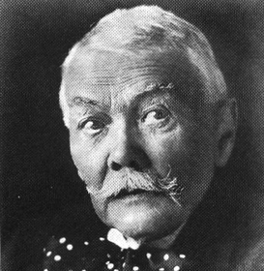
Tak vo víchrici totej ukrutenstva,
nímž ani tiger dravšie nezúri,
zapadá nie zvlek, výkvet človečenstva,
života radosť smrtnej do chmúry,
v prach purpur všeľudského dôstojenstva,
v sutiny jasný palác kultúry!

Astarot – tu: bohyňa vojny, zániku a smrti

Ukážka č.4: Guillaume Apollinaire: Pásmo
–––––––––––––––––––––––––––––––––––––––––––––––––––––––––––––––––––––––––––

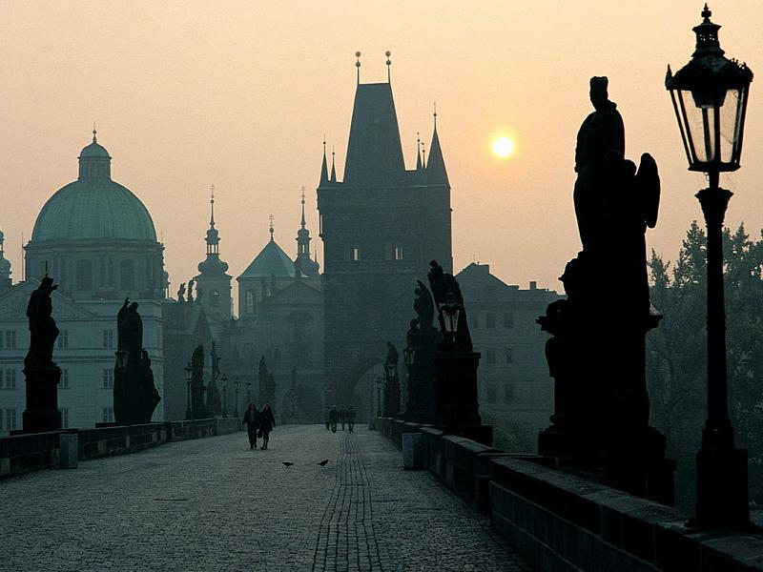
Si v krčme pri Prahe a sedíš na terase
Máš ružu na stole a tešíš sa jej kráse
A miesto aby si opísal rozprávku pozoruješ nemo
Chrobáka čo si v ruži zdriemol

V židovskej štvrti späť idú ručičky na orloji
I ty sa neustále vraciaš v svojom živote
Stúpajúc k Hradčanom počúvaš napätie
Ako si národ spieva v krčmách české šansóny

...

Svetom si cestoval a poznal radosť žiaľ
Prv než si ostarel a svoj žiaľ rozoznal
Trpel si láskou dvadsať a tridsaťročný
Žil so sťa streštenec čas ti bol neskutočný
Bojíš sa svojich rúk chcel by si zaplakať
Nad všetkým čo ťa desilo nad tebou ktorú mám rád

Ukážka č.5 a 6: Tomáš Janovic Samo Chalupka
–––––––––––––––––––––––––––––––––––––––––––––––––––––––––––––––––––––––––––
Dnešný otec iba vzdychá: „Bože, prebože! Pravde žil som, krivdu bil som,
Žena nevmestí sa do šiat! Dcéra do kože!“ verne národ svoj ľúbil som!

